PROYECTO DE RESOLUCIÓN

Artículo 1°.- El Poder Ejecutivo informará, a través de los organismos correspondientes, dentro de los 30 (treinta) días de recibida la presente, sobre las siguientes cuestiones relacionadas con el servicio del Tren del Parque "Presidente Dr. Nicolás Avellaneda":

1) Respecto del expediente Nº 513416/11 de la Secretaria de Inclusión y Derechos Humanos de la Jefatura de Gabinete de Ministros, detalle:
a) La modalidad de la contratación.
b) Las empresas contratadas.
c) Las tareas realizadas hasta la fecha.
d) Los importes abonados.
2) En caso de no haberse efectuado tareas de puesta en valor, informe las razones.
3) Estime fecha de finalización de las tareas y monto final a abonarse por las mismas.
4) Determine la fecha de funcionamiento del Tren.
5) Indique quien operará el servicio y en relación a ello:
a) Cual será el personal a cargo. Determine funciones, experiencia y/o capacitación de los mismos.
b) Días y horarios de funcionamiento.
c) Plan de emergencias y contingencias.
d) Reglas de Funcionamiento y Normas de Seguridad.
6) Informe si se ha dado participación a la Mesa de Trabajo y Consenso (MTC) del Parque "Presidente Dr. Nicolás Avellaneda" respecto de la puesta en valor del tren y en qué consistió la misma, en caso afirmativo. Asimismo indique las razones en caso de ser negativa la respuesta.
7) Remita los planes operativos, tratados por la Mesa de Trabajo y Consenso (MTC) del Parque "Presidente Dr. Nicolás Avellaneda", durante los últimos cinco años, de acuerdo a lo determinado por el art. 10 de la Ley 1153.
8) Remita el expediente Nº 513416/11 de la Secretaria de Inclusión y Derechos Humanos de la Jefatura de Gabinete de Ministros.

Artículo 2º.- Comuníquese, etc.

FUNDAMENTOS

Señora Presidente:

El parque "Presidente Dr. Nicolás Avellaneda" se encuentra ubicado en casi toda su extensión en lo que fuera la antigua chacra “Los Remedios”.
La vieja quinta se remonta al siglo XVII, cuando la Hermandad de la Santa Caridad erigió en esas tierras una capilla, hoy parroquia de San Miguel, consagrando un oratorio a Nuestra Señora de los Remedios.
En 1822, secularizada la Hermandad, cedió su lugar a la Sociedad de Beneficencia, la que en remate público vendió la quinta en 1828 a don Domingo Olivera. La chacra fue objeto de sucesivos fraccionamientos, hasta que el 7 de marzo de 1912 la Municipalidad adquirió el terreno comprendido por las calles Lacarra, Directorio, Moreto y Gregorio de Laferrere, para formar allí un parque público.
El 28 de marzo de 1914 se inauguró oficialmente el mencionado parque con la denominación de "Olivera". El 14 de noviembre de ese mismo año recibió finalmente su denominación actual.
El “Parque Avellaneda” tiene 38 hectáreas que lo convierte en una de las principales áreas verdes de la ciudad. En el parque hay diferentes especies de árboles y plantas donde habitan más de 25 especies de aves.
El mismo cuenta con la La Casona (sede de la Administración y Centro de Exposiciones), el Antiguo Natatorio, el Tambo, el Jardín de Meditación, Esculturas, el Polideportivo, Calesita , juegos para niños y un pequeño ferrocarril que lo recorría.
Decimos que lo recorría, ya que en la actualidad se encuentra sin funcionar, habiendo pasado tres años desde que se comunicó su puesta en valor por un monto de $ 289.456,36.
El famoso trencito, que recorría más de un kilómetro, originariamente se instalóen el Zoológico de Buenos Aires. Durante 1908, el Concejo Deliberante autorizó a lanzar una licitación pública para construir un tren que recorriera todo el Jardín Zoológico, algo que se concretó un año después.

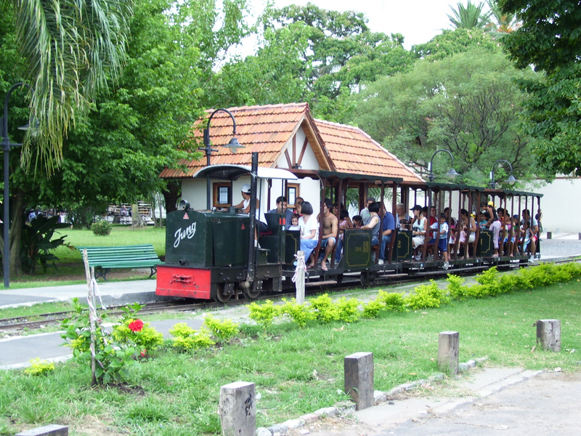

Recién en 1929 se ordenó la mudanza a su ubicación actual, porque era más interesante que funcionara en un parque público, sirviendo también como un medio de transporte para los que iban al polideportivo. Así, se habilitó un recorrido de unos 1300 metros que partía de la estación Clemente Onelli.
Cuando ocurrió la inauguración oficial en 1936, recibió el nombre de Expreso Alegría, operado entonces por el genovés Juan Cugusi. El servicio era gratuito para los chicos que iban a la colonia, únicamente los lunes, miércoles y viernes durante dos horas diarias. Los expertos en temas ferroviarios dicen que dicho tren fue fabricado por la firma Decauville.
Su época dorada fue en los años '50, cuando hubo que sumar dos locomotoras diesel de Ruston&Hornsby, porque creció notablemente la demanda. Aparte de aumentar la potencia, también fue necesario poner en servicio vagones más grandes, que por ese entonces no tenían techo.
Más allá de su fin turístico, las formaciones y las vías necesitan un mantenimiento adecuado. Como esto no ocurrió, el famoso trencito dejó de regalar alegría a los chicos en 1998, porque el equipamiento estaba en mal estado. Se lo rehabilitó en 2007, con entrada libre y gratuita, pero dejó de funcionar poco tiempo después.
El año 2011, el Poder Ejecutivo de la Ciudad anunció que se efectuaría una nueva puesta en valor, durante la cual se arreglarán tanto la locomotora como las vías y durmientes. La empresa constructora Cooperativa Fabril La Plata, resulto ser la encargada de las obras de puesta en valor, de acuerdo al expediente Nº 513416/11 de la Secretaria de Inclusión y Derechos Humanos de la Jefatura de Gabinete de Ministros
Mediante el presente proyecto se pretende conocer el estado de las obras y el costo de las mismas y que se determine la fecha de funcionamiento del Tren, quien operará el servicio y con qué personal, detalles de su funcionamiento, como los días y horarios, plan de emergencias y contingencias, reglas de funcionamiento y normas de seguridad a implementarse.
Sra. Presidente, el día miércoles 27 de Julio del año 2011, el gobierno de la Ciudad instaló en el propio parque el cartel que indicaba la puesta en valor del Tren, habiendo transcurrido 38 meses del anuncio, sigue sin funcionar.
Es por todo lo expuesto, que solicito a mis pares la aprobación de la presente iniciativa.

